МАСТЕР-КЛАСС
«ИСПОЛЬЗОВАНИЕ АКТИВНЫХ МЕТОДОВ ОБУЧЕНИЯ НА УРОКАХ ГРАЖДАНСТВЕННОСТИ ВО 2 КЛАССЕ ПО ТЕМЕ
«ЗЕЛЁНАЯ АПТЕКА ДОНБАССА»
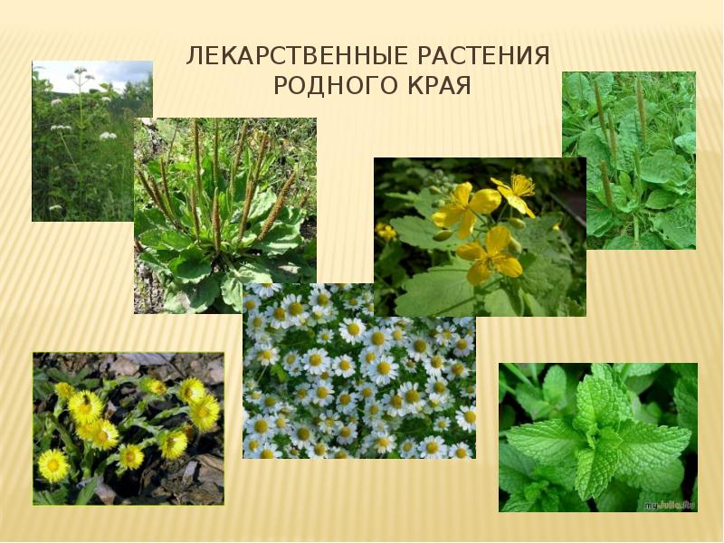

Пиронко Светлана Павловна

2016
Образовательная цель: Познакомить с лекарственными растениями родного края, их практическим применением. Учить восполнять запас лекарственных растений в природе.
Развивающая цель: Расширять знания о лекарственных растениях, способных частично заменить химические препараты.
Воспитательная цель: воспитывать бережное отношение к лекарственным растениям и желание их оберегать.
Тип урока: урок изучения нового материала.

Оборудование: компьютер, проектор, презентация, карточки.

Ход занятия.
І. Организация аудитории. Приветствие и просмотр видео ролика.
https://www.youtube.com/watch?v=m1fUY4n1vlU

ІІ. Актуализация знаний, постановка проблемы и задач (Слайд1)
- Среди растений в природе большинство таких, которые никто никогда специально не садил и не ухаживал за ними - это дикорастущие растения. Человек ещё издавна заметил, что животные среди множества растений выбирают только те, которые помогут им излечиться.
- Чтобы быть здоровым, нам необходимо учиться беречь и укреплять свой организм. Заниматься спортом, придерживаться режима дня, полноценно питаться. Но, к сожалению бывают ситуации, когда человек заболевает. Что делает ваша мама, когда вы болеете? (ответы детей )
- Где покупают лекарства? (В аптеке)
-Что такое аптека?(Аптека- учреждение, где продаются или изготавливаются лекарственные средства, предметы санитарии и гигиены).
- Что называют «зеленой аптекой»? (лечение целебными травами)
- Как по-другому можно назвать лечение травами? (фитотерапия)
- Фитотерапия зародилась еще в глубокой древности. Травы – настоящая кладовая здоровья, так как в них спрятаны ценные вещества, которые помогают здоровому организму справиться с недугом.
- Как вы думаете, как на Руси называли человека, который занимался фитотерапией? (знахари, травники, ведуны)
- Как можно объяснить значение слова «травник»? (Человек, собирающий травы, знающий места, где растут травы, правила сбора и использования трав).
- Но зачем в наше время компьютерной техники и фантастических достижений медицины говорить о траволечении?(ответы детей)
- Да, есть быстродействующие химические вещества (таблетки, микстуры), но. С одной стороны, они помогают организму бороться с болезнями, а с другой – разрушают его, оказывая побочное действие.
- Как вы думаете звучит тема нашего урока? (ответы детей)
-Сформулируем цели урока. (ответы детей)
ІІІ. Формирование новых знаний и умений.
- Ребята, сегодня к нам на урок пришла бабушка-травница. Прочитайте её обращение. (Слайд 2)
Если хочешь быть здоров,
Обойтись без докторов
Должен знать ты наперёд:
От растений большой прок!
- Рассказ учителя «Немного истории»
Растительный мир Донбасса богат и разнообразен. По предварительным подсчетам, здесь насчитывается свыше 1600 видов дикорастущих растений, среди которых много полезных, в том числе лекарственных, пищевых, технических. Со многими представителями растительного мира мы можем познакомиться в Донецком Ботаническом саду.(Слайд 3)
2. Выполнение практической работы.
- Сегодня вместе с бабушкой-травницей, выполняя её задания, мы соберём целебную корзину растений нашего края. (Слайд 4)
1 задание. Игра «Шифровальщик» (работа в паре)
- Расшифруйте название лекарственного растения: 25, 1, 2, 18, 6, 24.
А 1 | Б2 | В 3 | Г 4 | Д 5 | Е 6 | Ё 7 | Ж8 | З 9 | И 10
Й 11 | К 12 | Л 13 | М 14 | Н 15 | О 16 | П17 | Р18 | С19 | Т20
У21 | Ф22 | Х23 | Ц24 | Ч25 | Ш 26 | Щ27 | Ъ28 | Ы29 | Ь30
Э31 | Ю32 | Я33

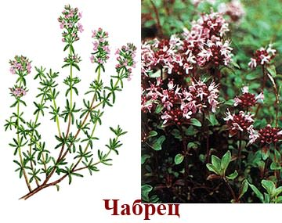
- Катя, напиши название лекарственного растения на доске.
- Добавляем чабрец в корзинку травницы. (Слайд 5)
Чабрец – многолетнее растение-полукустарник (высотой 5–40 см) с тонкими стволиками, которые разрастаются по земле. Листочки мелкие, тонкие, овальной формы, зелёного цвета. Цветки небольшие, розовато-фиолетовые, очень красивые.
Чабрецвходит в состав детского лекарства от кашля; при укусах пчел примочки из чабреца снимают отеки и боль. Отвар чабреца хорошо помогает при неприятном запахе изо рта.
Заготовку чабреца лучше всего проводить в начале лета, ведь именно в это время он наиболее душистый.
2 задание. Игра «Собери слово».
Из разрезанных карточек соберите название лекарственного растения (работа в парах).
п | о | д | о | р | о | ж | н | и | к
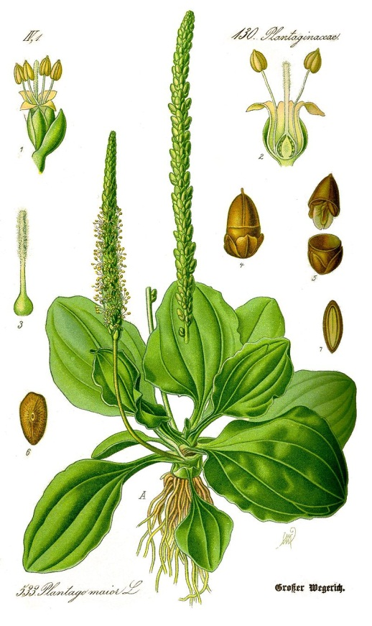
- Подорожник добавляем в корзинку травницы. (Слайд 6)
Подорожник большой - многолетнее травянистое растение. Растение имеет короткое корневище, усаженное тонкими корнями.Препараты из листьев подорожника применяют для лечения кашля. Свежие листья прикладывают к ранам, ссадинам, порезам.
3 задание. Работа в парахс карточками.
- Рассмотрите вместе с товарищем за партой картинку, отгадайте название растения, прочитайте информацию о его полезных свойствах и потом поделитесь знаниями с одноклассниками.
Карточка 1.
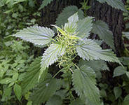
________ - это многолетнее травянистое растение семейства крапивных. Листья и стебель _____ покрыты мелкими жгучими волосками, обжигающими кожу. Содержит больше витамина С, чем в лимонах.Из молодых листьев _______можно приготовить зеленые щи, салаты.
Карточка 2.
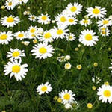
________аптечная - однолетнее пахучее растение ______ применяют при желудочно-кишечных заболеваниях, как потогонное, болеутоляющее средство, а так же при заболеваниях почек и желчных путей.
Карточка 3
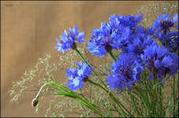
________ это однолетнее, травянистое растение. В народной медицине растение используется в качестве глазных примочек, как противолихорадочное средство, является составной частью некоторых мочегонных чаев. Лечебными свойствами обладают только ярко-синие краевые цветки _____.
Карточка 4.
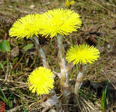
Мать-и-_______ появляется на проталинах в начале апреля. Это многолетнее растение похоже на одуванчик, но значительно меньше размером. Настойка из цветов и листьев этого растения употребляется при простудных заболеваниях, при кашле, а также для возбуждения аппетита.
- Что нового узнали из текстов?
- Добавляем крапиву двудомную (Слайд 7), ромашку аптечную (Слайд 8), васильки (Слайд 9), мать-и-мачеху(Слайд 10) в корзинку травницы.
3. Физкультминутка
Игра «Не ошибись!»
- Я буду произносить названия предметов растительного и животного мира. Ели вы услышали название животного – показываем ушки. Если услышали название растения – показываем листочки. А если вы считаете, что это растение лекарственное – показываем класс. (Учитель произносит слова-названия растений и животных в произвольном порядке)
ІV. Повторение и закрепление изученного
- Ребята, обратите внимание на слайд. (Слайд 11) Что случилось? Оказывается, лесные зверята заболели. Давайте им поможем. Подберём нужные лекарственные растения.
3 группы будут работать с травами из Зелёной аптеки. (3 группам по 4 человека раздаются по 1 карточке с рисунком зверя и проблемой, варианты картинок трав – набор одинаков для всех – и клей).

1 группа: У медведя царапины. 
У волчонка нет аппетита.

2группа: Зайчик сильно порезал лапку.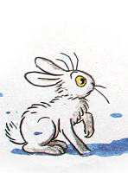
У собачки болят глазки.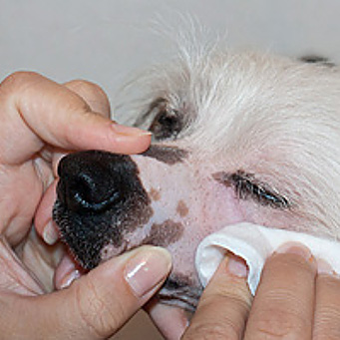

3группа: У котёнка разболелось горло.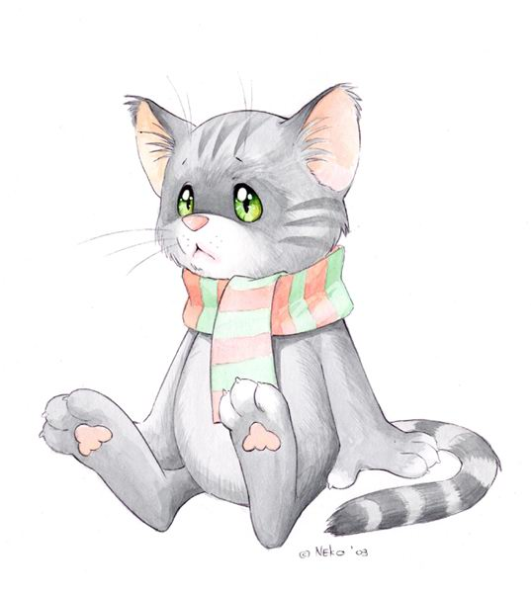
У белочки сильный кашель.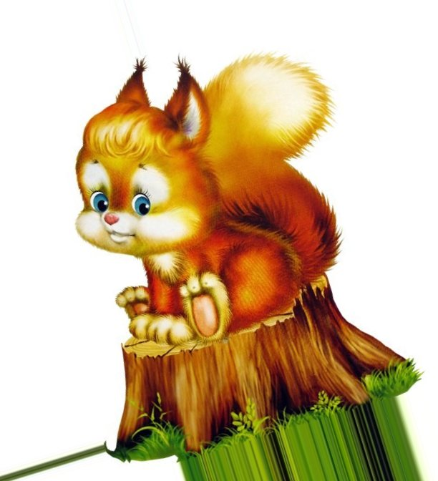
(1 гр. Мишке – подорожник, волку – мать-и-мачеху; 2 гр. зайке – крапиву, собачке – василёк, 3 гр. белке – чабрец, котёнку – ромашку. Полученные листики вывесить на доску).
- А остальные ребята не останутся без дела. Они будут проверять свои знания трав, отгадывая загадки.
Загадки о лекарственных растениях.
Стебельки ершистые,
Ягодки душистые.
Малиновые, сладкие
От простуды нам даны (Малина)

Стоит кудряшка –
Белая рубашка
Сердечко золотое
Что это такое? (Ромашка)

Она к осеннему балу
Снова надела кораллы,
Пылают они далеко,
Всякий увидит легко.(Рябина)

Обожжёт без огня
И тебя, и меня.
И живет у плетня. (Крапива)

Поранил ты в походе ногу,
Усталость не дает идти –
Нагнись: солдатик у дороги
Готов помочь тебе в пути! (Подорожник)

Нам запах свежести лесной
Приносит позднею весной
Цветок душистый, нежный
Из кисти белоснежной. (Ландыш)

- Молодцы! А как же называются все эти растения? (Лекарственные)

V. Практическая работа.
- Посмотрите на ряд изображений и выработайте правила сбора и хранения растений. (Знакомство с правилами сбора лекарственных растений.Дети рассматривают рисунки и составляют правила сбора целебных трав).
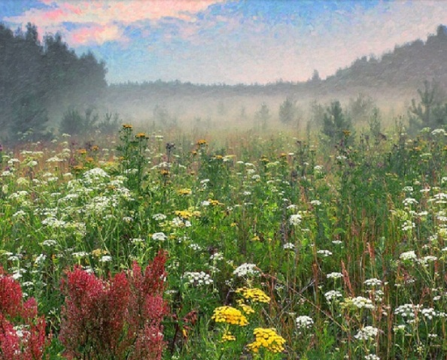 (Слайд 12)
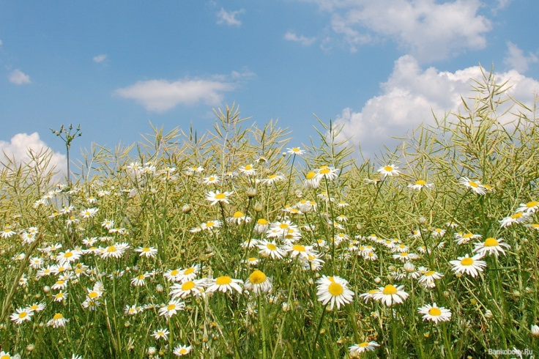(Слайд 13)
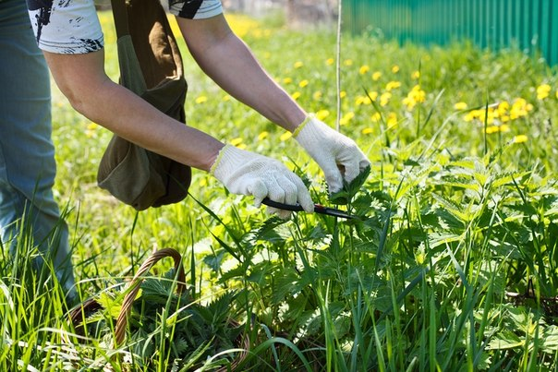(Слайд 14)
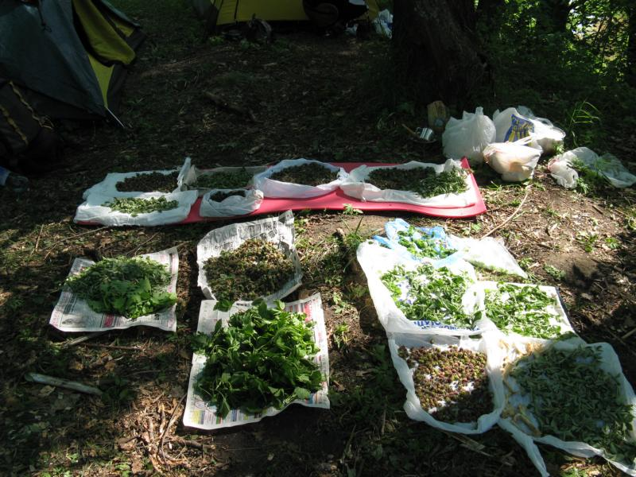(Слайд 15)
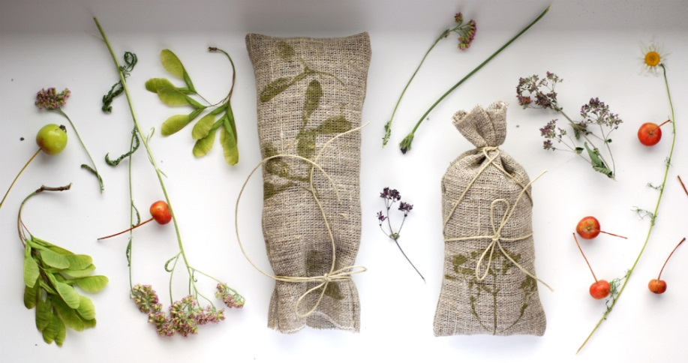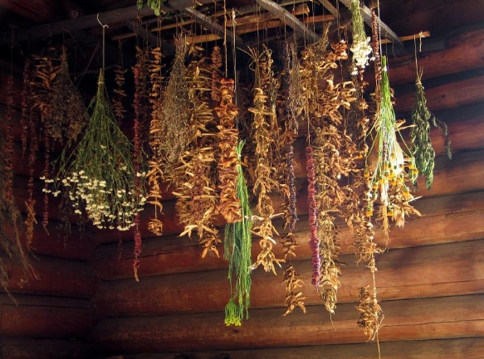

Тест – памятка «Тайна сборщика лекарственных растений».
Выбери один правильный ответ:
1. Где собирать лекарственные растения?
а) собирай растения около автомобильных дорог;
б) собирай лекарственные растения только в отдалённых от дорог местах
2. Когда собирать лекарственные растения?
а) собирай растения в дождливую погоду;
б) собирай в любую погоду;
в) собирай в сухую погоду.
3. Как собирать лекарственные растения?
а) собирай лекарственные растения без перчаток все до единого;
б) собирайв перчатках и не все растения: оставляй для созревания семян.
4. Как правильно сушить лекарственные растения?
а) суши в сырой комнате;
б) суши под прямыми солнечными лучами.
3. Рассказ учителя.
Лекарственные растения приходят на помощь человеку. Но нельзя забывать, что эти самые растения могут исчезнуть с лица Земли. Не забывайте правила друзей природы!
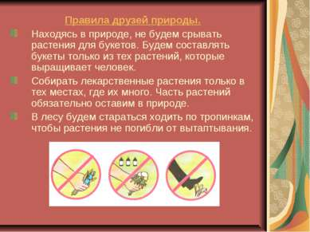 (Слайд 16)

Прочитайте цепочкой
- Находясь в природе, не будем срывать растения для букетов. Будем составлять букеты только из тех растений, которые выращивает человек.
- Собирать лекарственные растения только в тех местах, где их много, Часть растений оставим природе.
- В лесу будем стараться ходить по тропинкам, чтобы растения не погибли от вытаптывания.
- Ребята, а кто знает – что такое фиточай?
Маша подготовила нам сообщение об этом полезном напитке.
- Рецепты фиточаёв. (Сообщение ученицы)

Что такое – фиточай?
Фиточай – это настой или отвар различных частей лекарственных растений. (Слайд 17)
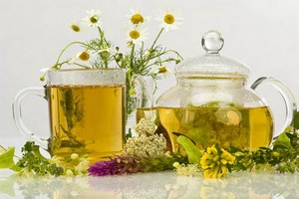
Для приготовления фиточая используют не только отдельные лекарственные растения, но и лечебные травяные смеси. Рецептов фиточая очень много.
Фиточаи делятся на два вида. Первый – это профилактические фиточаи, которые можно пить ежедневно для профилактики и поддержании тонуса организма. Второй вид фиточая – лечебный.
Приступая к завариванию фиточая, сначала согрейте кипятком заварной чайник. Температура заваривания фиточая должна быть 90-95 градусов.
Обычно для приготовления одной порции фиточая берется 1 чайная ложка травяной смеси на стакан воды.
После заваривания фиточай нужно настоять в течение 5-15 минут под крышкой.
Добавлять сахар в фиточай не нужно. Если вы хотите подсластить чай, то используйте мед. Пить фиточай нужно за полчаса до еды.

- Чтобы вы не позабыли о важных правилах заваривания фиточая, я приготовила Вам маленькие шпаргалки. Пользуйтесь на здоровье! (Подарить всем Рецепты фиточая)
Витаминныйфиточай из шиповника и рябины
Для его приготовления нужно взять 1 столовую ложку сухого шиповника, 1 столовую ложку сухих плодов красной рябины, 4 стакана воды, мед. Все ингредиенты залить кипятком, дать настояться час, а затем процедить. Витаминный чай употреблять более 1/2 стакана за один прием не рекомендуется.
Мятный чай
Вам потребуется 1 литр воды и 20 г сушеной мяты. Мяту залейте кипятком, закройте посуду крышкой и дайте настояться 10-15 минут, а затем процедите. Пить такойфиточай нужно горячим с лимоном и медом.
Ромашковый чай
Для приготовления ромашкового фиточая нужно взять 3 чайных ложки сушеной ромашки аптечной, 1 чайную ложку сушеных цветков липы, 1 чайную ложку листьев черной смородины. Смешайте лекарственные растения, залейте 4 стаканами кипятка, настаивайте 5-10 минут, а затем процедите. Пейте ромашковый чай с медом.
Универсальные фиточаи
Если вы хотите получить универсальный и полезный фиточай, то можно использовать такие растения: листья шиповника и ромашку, листья боярышника и земляники, листья черной смородины и иван-чая, листья яблони и вишни, ежевику с малиной, липовый цвет с малиной.
- А теперь – внимание на экран! (Идёт фрагмент из мультфильма «ОН попался»)
Пришло и наше время согреться тёплым ароматным чаем! (Ученики угощаются заранее заваренным фиточаем)
V. Рефлексия
Подходит к концу урок. Я хотела бы узнать, что интересного и полезного вы узнали на занятии.(Слайд 18)
-Какую тему изучали на уроке?
Продолжите фразы:
Я познакомился с ...
Было непросто ...
У меня получилось ...
Хотелось бы ...
Мне запомнилось ....
-Что понравилось на уроке?
VІ. Домашнее задание:
Составление каталога лекарственных растений Донбасса: нарисовать, распечатать иллюстрацию лекарственного растения Донбасса, дополнить небольшим сообщением.

Я не степью хожу –
я хожу по аптеке.
Разбираясь в ее
травяной картотеке.
- Изучайте лечебные травы, используйте их и будьте здоровы! (Слайд 19)
Спасибо за внимание.

- Ребята, сегодня к нам на урок пришла бабушка-травница. Прочитайте её обращение. (Слайд 2)
Если хочешь быть здоров,
Обойтись без докторов
Должен знать ты наперёд:
От растений большой прок!
Рассказ учителя «Немного истории»
Растительный мир Донбасса богат и разнообразен. По предварительным подсчетам, здесь насчитывается свыше 1600 видов дикорастущих растений, среди которых много полезных, в том числе лекарственных, пищевых, технических. Со многими представителями растительного мира мы можем познакомиться в Донецком Ботаническом саду. (Слайд 3)
2. Выполнение практической работы.
- Сегодня вместе с бабушкой-травницей, выполняя её задания, мы соберём целебную корзину растений нашего края. (Слайд 4)
1 задание. Игра «Шифровальщик» (индивидуально)
- Используя шифровальные карточки, расшифруйте название лекарственного растения: 25, 1, 2, 18, 6, 24.
- Катя, напиши полученное название на доске.
Чабрец – многолетнее растение-полукустарник с тонкими стволиками, которые разрастаются по земле. Листочки мелкие, тонкие, овальной формы, зелёного цвета. Цветки небольшие, розовато-фиолетовые, очень красивые. Чабрец входит в состав детского лекарства от кашля; при укусах пчел примочки из чабреца снимают отеки и боль. Отвар чабреца хорошо помогает при неприятном запахе изо рта. (Слайд 5) Чабрец добавляем в корзинку травницы.

2 задание. Игра «Собери слово».
Работая в парах, из разрезанных карточек соберите название лекарственного растения (работа в парах).

- Катя, напиши полученное название на доске.
Подорожник большой - многолетнее травянистое растение. Растение имеет короткое корневище, усаженное тонкими корнями. Препараты из листьев подорожника применяют для лечения кашля. Свежие листья прикладывают к ранам, ссадинам, порезам.

- Подорожник добавляем в корзинку травницы. (Слайд 6)

